上海市高等教育自学考试 日语专业(专升本)(050207)
日语句法篇章法(00611)
自学考试大纲

上海外国语大学高等教育自学考试办公室编
上海市高等教育自学考试办公室组编
2023 年

1

第一部分 课程的性质及其设置目的和基本要求

(一) 本课程的性质与设置的目的
《日语句法篇章法》是高等教育自学考试日语专业本科阶段的主要专业考试 之一，要求应考者在学习大专阶段《日语语法》课程的基础上，较好地掌握日语 的时、体、态和语气等重要语法概念，熟悉日语复句、篇章结构。
(二) 本课程的基本要求
本课程要求应考者充分了解日语中表示时、体、态和语气等的概念和具体表 达形式，准确掌握其功能、特点以及近义表达形式间的共性特征及区别。同时， 能够正确区分日语复句的类型，准确分析日语文章的篇章结构，熟悉指示词、接 续词等在句子中的使用规则，充分把握文章的主题、中心思想以及叙述方式。
(三) 与相关课程的联系
本课程是专科阶段《日语语法》课程的后续课程，与《高级日语》、《日语词 汇学》等课程具有较为密切的关系。

第二部分 课程内容与考核目标

一、课程内容 1.重要的语法概念
1) 复合助词
2) 动词的自他
3) 时(テンス)
4) 体(アスペクト)
5) 态(ボイス)
6) 语气(モダリティ)

2.复句
1) 复句的分类
2) 条件复句
3) 因果复句
4) 转折复句

5) 时间复句

3.篇章
1) 指示词的使用
2) 接续词的使用
3) 文章结构的分析
4) 文章大意的分析

二、考核知识点与考核要求
本考试要求学生熟悉日语中的时、体、态、语气等重要的语法概念，了解日 语的复句、篇章结构，并具备日语文言基础知识。具体考核知识点与考核要求如 下。

1.重要的语法范畴
巩固基础知识，重点掌握以下语法概念。
1)掌握常用复合助词的功能、形式、接续和使用特点。
2)熟悉自他动词的意义特征和差异。
3)了解时(テンス)、体(アスペクト)、态(ボイス)、语气(モダリティ) 等概念，掌握有关表达形式的使用特点。

2.复句
熟悉日语复句的分类、各种复句的结构及特点
1) 深入了解日语复句的分类。
2) 掌握日语条件复句、因果复句、转折复句、时间复句等的形式、意义和 使用特点。

3.篇章
掌握日语篇章结构的分析方法，了解指示词、接续词等在句子中的使用规则， 准确把握文章的主题、中心思想以及叙述方式。具体知识点如下。
1) 掌握指示词的使用方法，包括指示内容以及コソアド指示词的使用区别。
2) 掌握接续词的使用方法，提高文章读解能力。
3) 掌握文章结构的分析方法，了解文章各段落的转接起承关系。
4) 具备文章大意的分析能力，总结文章的主题思想，归纳文章大意。

第三部分 有关说明与实施要求

一、 关于考核目标的说明 1.本课程要求应考者掌握的知识点都作为考核的内容。 2.关于考试大纲中四个能力层次的说明：
识记：要求应考者能知道本课程中有关的名词、概念、原理和知识的含义， 并能正确认识和表述。
领会：要求在识记的基础上，能全面把握本课程中的基本概念、基本原理、 基本方法，能掌握有关概念、原理、方法的区别与联系。
简单应用：要求在领会的基础上，能运用本课程中的基本概念、基本方法中 的少量知识点分析和解决有关的理论问题和实际问题。
综合应用：要求在简单应用的基础上，能运用学过的本课程的多个知识点， 综合分析和解决比较复杂的问题。

二、 关于自学教材的说明
1.《新日本语学入门：考察语言的结构》，庵功雄著、于日平等译，外语教 学与研究出版社，2005 年出版
2.《新编日语语法教程》，皮细庚，上海外语教育出版社，2011 年 8 月第一 版

三、 自学方法指导
1.选用规定教材的同时，多阅读有关日语句法、篇章法的书籍及有关学术论 文等，以便更好地理解、掌握相关知识点。
2.在学习日语句法、篇章法等理论时，注重实践运用，以求不仅在理论上有 所理解，且具有较强的运用能力。

四、 关于考试命题的若干规定 1.覆盖面与重点章节
本课程的命题考试，应根据本大纲规定的课程内容和考核目标，来确认考试 范围和考核要求，不要任意扩大或缩小考试范围，或提高或降低考核要求。本大

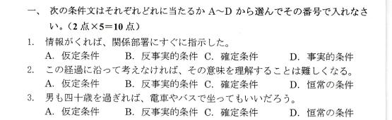
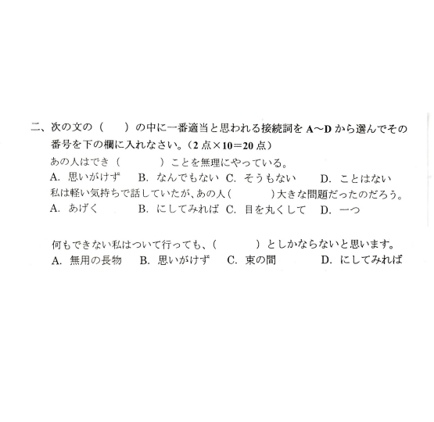
纲各章所规定的考核要求中各知识点都是考试的内容。试题覆盖到章，适当突出 重点章节，加大重点内容的覆盖密度。

2.试卷能力层次比例
本课程的试卷对能力层次的要求应结构合理。对不同能力层次要求的分数比 例一般为：识记占 20%，领会占 30%，简单应用占 30%，综合应用占 20%。

3.试卷难易比例
本课程试题的难易程度应适中。每份试卷中不同难度试题的分数比一般为： 易占 20%，较易占 30%，较难占 30%，难占 20%。试题的难易程度与能力层次不是 同一概念，在各个能力层次的试题中都存在着不同的难度，切勿将二者混淆。

4.本课程采用的题型包括：填空题、选择题、日译中、改错题、阅读理解。
5.本课程的考试时间为 150 分钟。本课程的考试形式为闭卷笔试。
附录：题型举例

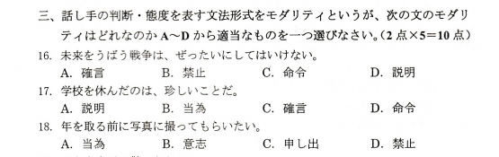
5

